TextRank算法：

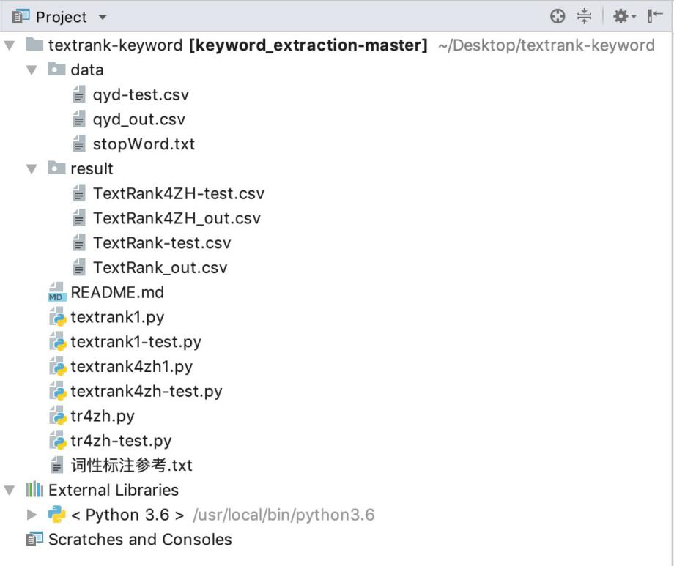

其中数据部分包含完整数据qyd_out.csv、测试数据qyd-test.csv和停用词表。

代码部分包含调用jieba模块里的TextRank算法提取关键词：textrank1.py（代入完整数据）和textrank1-test.py（代入测试数据）。

调用textrank4zh模块里的TextRank算法提取关键词：textrank4zh1.py（代入完整数据）和textrank4zh1-test.py（代入测试数据）。

调用textrank4zh模块里的TextRank算法提取关键词、关键短语和关键句：tr4zh.py（代入完整数据）和tr4zh-test.py（代入测试数据）。

配置的python版本为python3.6版本。

调用jieba模块里的TextRank算法加载的第三方库有：jieba和pandas。

jieba模块中实现TextRank算法的函数textrank.py如下：

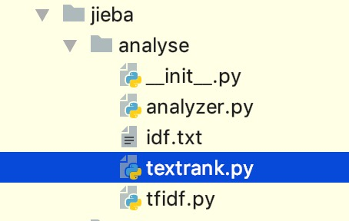

调用textrank4zh模块里的TextRank算法加载的第三方库有：textrank4zh、jieba、numpy、networkx和pandas。

textrank4zh模块中实现TextRank算法的函数如下：

